Корейка ягненка с овощным рататуем
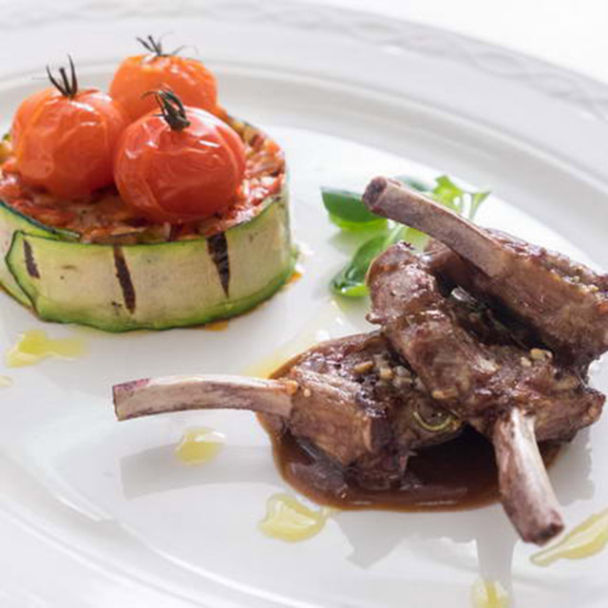 | Ингредиенты: на 1 порцию  - Корейка ягненка (теленка) – 160-180 г  - Цуккини – 30 г  - Помидор – 30 г  - Перец – 30 г  - Баклажан – 30 г  - Лук красный (шалот) – 20 г  - Чеснок – 5 г  - Растительное масло – 2 ст.л  - Тимьян, розмарин по 1 г  - Соль, перец по вкусу  - Помидоры черри для украшения -- 2-3 шт.  - Масло оливковое для декора – 1 ст.л
Способ приготовления:
Корейку ягненка нарезаем на части, солим, перчим, добавляем чеснок, розмарин и тимьян, поливаем растительным маслом и маринуем 2-3 минуты.
Обжариваем корейку с двух сторон на гриле или на сковороде.
Доводим до готовности в духовке при температуре 200 градусов (около 5 минут).
Готовим гарнир
Цуккини, перец, баклажан, помидор, красный лук режем кубиками и обжариваем на сковороде на растительном масле до готовности. Соль, перец по вкусу.
Овощной рататуй может использоваться как отдельное основное блюдо.
Формируем блюдо. Для украшения мы использовали соус демиглас, помидоры черри запеченные в духовке и пласты цуккини – на гриле.

